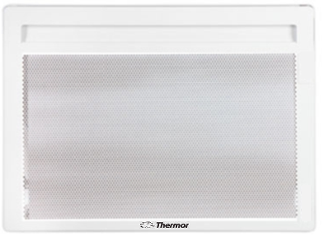

PANNEAU RAYONNANT
AMADEUS 2

Les émetteurs électriques seront de marque Thermor, modèle AMADEUS 2, type panneaux rayonnants.

Ils auront les caractéristiques suivantes :

- Aluminium extrudé avec diffuseur à grande surface d’émission
- Puissances disponibles : de 300W à 2000W en format horizontal et 1000W, 1500W, 2000W en format vertical
- Largueur H1000W = 591 mm
- Régulation électronique numérique à compensation de dérive, de précision 0,1°C.
- Réglage de la température Confort, réglage de l’abaissement Éco, réglage du mode Hors Gel (7°)
- Leur coefficient d’aptitude sera égal à 0,1 (versions horizontale et verticale).
- Système Anti-Salissures Process (ASP)
- Fil Pilote 6 ordres compatible avec les systèmes de programmation (Fil Pilote et Courant Porteur).
- Support mural en « H », servant de gabarit de pose pour une installation simple et rapide.
- Service express 24H de pièces détachées gratuit inclus dans le cadre de la garantie contractuelle de 2 ans.
- Fabrication française.

Les émetteurs devront être NF Electricité Performance **, Classe II, IP 24.
Les émetteurs seront fabriqués en France.

